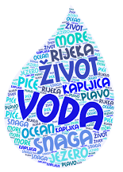
Voda
Voda je sićušna
Kapljica kiše,
Voda je more
Što brodove njiše.
Voda je para
Što oblake stvara,
Voda je jezero,
Lokva i bara.
Voda je snijeg
Što pokriva brijeg,
Voda je led
Proziran, blijed.
Voda je izvor,
Potok i rijeka,
Voda je piće
Najboljeg teka.

Mladen Kušec

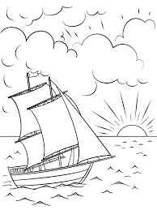
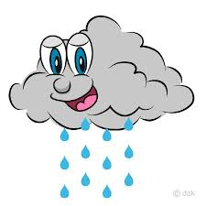
VODA JE SVUDA OKO NAS.
VODA JE U NAMA.
BEZ VODE NEMA ŽIVOTA.
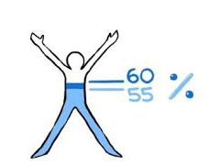
VODA TREBA SVIMA.
VODA NEMA BOJE, MIRISA NI OKUSA.

ODGOVORI NA PITANJA:
1. Bez vode ne možemo živjeti
TOČNO NETOČNO

2. Naše tijelo sadrži jako malo vode.
TOČNO NETOČNO

3. Voda je kisela i plave boje.
TOČNO NETOČNO

4. Osobno higijenu možemo obaviti bez vode.
TOČNO NETOČNO

5. Za kuhanje potrebna nam je vode.
TOČNO NETOČNO

6. Vodu moramo štedjeti.
TOČNO NETOČNO

